Carichi EN · ufficio con partizioni mobili
ANTHEA · Azioni
EN 1991-1-1:2002
Permanenti per strati e sovraccarichi degli edifici; casi globali e locali separati
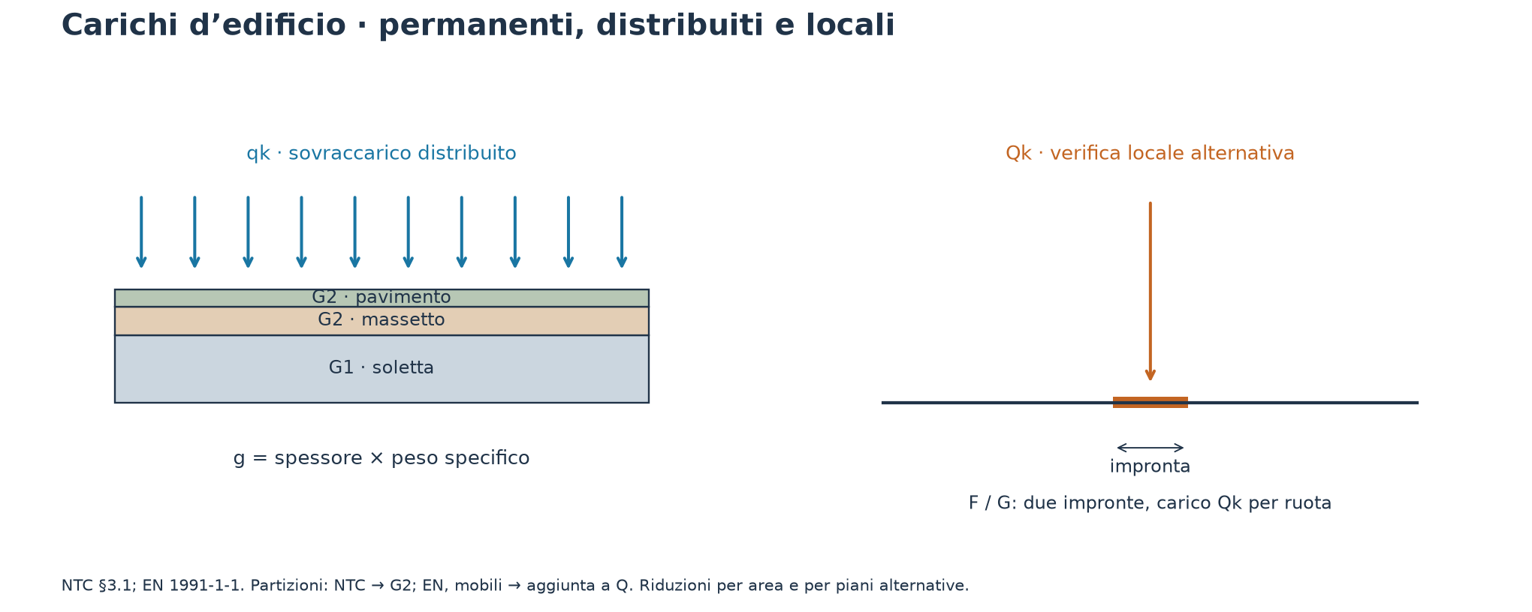
Dati di ingresso
Parametro | Valore / unità
Normativa | Eurocodice 1 · prima generazione
Paese, appendice nazionale e fonte dei parametri | Esempio didattico: valori raccomandati EN di prima generazione, clima assegnato; nessuna appendice nazionale selezionata.
Destinazione d’uso | B1 · Uffici non aperti al pubblico
Assegna sovraccarichi (obbligatorio EN / E1 / G) | Sì
Distribuito qk | 3 kN/m²
Concentrato per impronta Qk | 4,5 kN
Orizzontale locale Hk | 1 kN/m
Lato impronta EN | 0,05 m
Peso lineare partizioni equivalenti | 1 kN/m
Confermo ripartizione e applicabilità delle partizioni | Sì
Riduzione sovraccarichi | Nessuna
Larghezza tributaria | 5 m
Strati permanenti · Soletta · Nome | Soletta
Strati permanenti · Soletta · Spessore strato | 0,25 m
Strati permanenti · Soletta · Peso specifico | 25 kN/m³
Strati permanenti · Soletta · Strato strutturale (G1) | Sì
Strati permanenti · Massetto · Nome | Massetto
Strati permanenti · Massetto · Spessore strato | 0,06 m
Strati permanenti · Massetto · Peso specifico | 20 kN/m³
Strati permanenti · Massetto · Strato strutturale (G1) | No
Strati permanenti · Pavimento · Nome | Pavimento
Strati permanenti · Pavimento · Spessore strato | 0,02 m
Strati permanenti · Pavimento · Peso specifico | 22 kN/m³
Strati permanenti · Pavimento · Strato strutturale (G1) | No

Parametri e formule
Grandezza / descrizione | Valore / unità | Formula / riferimento
Soletta · Permanente strutturale G1 | 6,25 kN/m² | g = spessore × peso specifico · EN 1991-1-1:2002 §§5.2.2, 6.3.1.2, 6.4
Massetto · Permanente non strutturale G2 | 1,2 kN/m² | g = spessore × peso specifico · EN 1991-1-1:2002 §§5.2.2, 6.3.1.2, 6.4
Pavimento · Permanente non strutturale G2 | 0,44 kN/m² | g = spessore × peso specifico · EN 1991-1-1:2002 §§5.2.2, 6.3.1.2, 6.4
partizioni · Partizioni mobili: aggiunta al sovraccarico Q | 0,5 kN/m² | Valore per fascia di peso lineare · EN 1991-1-1:2002 §§5.2.2, 6.3.1.2, 6.4
α · Riduzione del solo sovraccarico distribuito | 1 − | 1 · EN 1991-1-1:2002 §§5.2.2, 6.3.1.2, 6.4

Distribuito globale
G1 e G2 distinti; Q non simultaneo al carico concentrato locale. Larghezza tributaria uniforme assegnata.
Grandezza / descrizione | Valore / unità | Formula / riferimento
G1 · Carico superficiale | 6,25 kN/m² | Somma dei contributi pertinenti · EN 1991-1-1:2002 §§5.2.2, 6.3.1.2, 6.4
G1·b · Carico lineare sulla trave tributaria | 31,25 kN/m | carico superficiale × larghezza tributaria · EN 1991-1-1:2002 §§5.2.2, 6.3.1.2, 6.4
G2 · Carico superficiale | 1,64 kN/m² | Somma dei contributi pertinenti · EN 1991-1-1:2002 §§5.2.2, 6.3.1.2, 6.4
G2·b · Carico lineare sulla trave tributaria | 8,2 kN/m | carico superficiale × larghezza tributaria · EN 1991-1-1:2002 §§5.2.2, 6.3.1.2, 6.4
Qk · Carico superficiale | 3,5 kN/m² | Somma dei contributi pertinenti · EN 1991-1-1:2002 §§5.2.2, 6.3.1.2, 6.4
Qk·b · Carico lineare sulla trave tributaria | 17,5 kN/m | carico superficiale × larghezza tributaria · EN 1991-1-1:2002 §§5.2.2, 6.3.1.2, 6.4
Qrid · Carico superficiale | 3,5 kN/m² | α × Qk · EN 1991-1-1:2002 §§5.2.2, 6.3.1.2, 6.4
Qrid·b · Carico lineare sulla trave tributaria | 17,5 kN/m | carico superficiale × larghezza tributaria · EN 1991-1-1:2002 §§5.2.2, 6.3.1.2, 6.4

Concentrato locale
Alternativo al sovraccarico distribuito. Permanenti da aggiungere nella verifica dell’elemento; nessuna riduzione del carico concentrato.
Grandezza / descrizione | Valore / unità | Formula / riferimento
Qk · Carico per impronta | 4,5 kN | Assegnato / tabellato · EN 1991-1-1:2002 §§5.2.2, 6.3.1.2, 6.4
n · Numero impronte | 1 − | F e G: due ruote · EN 1991-1-1:2002 §§5.2.2, 6.3.1.2, 6.4
a · Lato impronta | 0,05 m | Impronta quadrata · EN 1991-1-1:2002 §§5.2.2, 6.3.1.2, 6.4
p · Pressione di contatto | 1800 kN/m² | Qk / a² · EN 1991-1-1:2002 §§5.2.2, 6.3.1.2, 6.4

Orizzontale locale
Parapetti/partizioni; per F/G solo zone pedonali. Non comprende urti veicolari né spinte dei materiali stoccati.
Grandezza / descrizione | Valore / unità | Formula / riferimento
Hk · Carico orizzontale lineare | 1 kN/m | Assegnato / tabellato · EN 1991-1-1:2002 §§5.2.2, 6.3.1.2, 6.4

Ipotesi e campo di applicazione
Valori caratteristici; coefficienti parziali e combinazioni con altre azioni da applicare nel modello strutturale.
Eurocodice di prima generazione, valori raccomandati salvo parametri assegnati. Fonte dei parametri nazionali/progettuali: Esempio didattico: valori raccomandati EN di prima generazione, clima assegnato; nessuna appendice nazionale selezionata.
Riduzioni per area e numero di piani alternative, mai moltiplicate. La riduzione per piani si riferisce a colonne/pareti con piani della medesima categoria; non combinarla automaticamente con ulteriori riduzioni ψ.
Partizioni mobili oltre 3 kN/m: modellare posizione e direzione effettive. Riduzioni EN con valori raccomandati (A0=10 m², ψ0=0,7 per A–D), da riscontrare nell’appendice nazionale dichiarata.

